Министерство образования Российской федерации

Пензенский государственный университет

Кафедра «Вычислительная техника»

**ОТЧЕТ**

по лабораторной работе №1

по курсу «Логика и основы алгоритмизации в инженерных задачах»

на тему «Простые структуры данных»

Выполнили

студенты группы 21ВВ3:

Ефимушкин Александр

Савицкий Макар

Приняли:

Митрохин М. А.

Юрова О. В.

Пенза 2022

**Цель работы**

Изучение простых структур данных и массивов, получение навыков составления простейших алгоритмов.

**Лабораторное задание**

**Задание 1:** написать программу, вычисляющую разницу между максимальным и минимальным элементами массива.

**Задание 2:** написать программу, реализующую инициализацию массива случайными числами.

**Задание 3:** написать программу, реализующую создание массива произвольного размера, вводимого с клавиатуры.

**Задание 4:** написать программу, вычисляющую сумму значений в каждом столбце (или строке) двумерного массива.

**Задание 5:** написать программу, осуществляющую поиск среди структур student структуру с заданными параметрами (фамилией, именем и т.д.).

**Теоретический материал**

В ходе работы была использована функция strcmp() из библиотеки string.h для сравнения строк структур.

Функция побайтно сравнивает коды символов двух строк, на которые указывают аргументы функции. Сравнение продолжается до встречи первого отличающегося символа или пока не будут проверены все символы строк.  
  
Если все символы строк совпали, то возвращается 0.

**Описание метода решения задачи**

1. Вводим с клавиатуры длину массива
2. Выделяем память на динамический массив длиной равной вводимому значению
3. Заполняем массив случайными значениями в пределах от 0 до 99
4. Находим минимальное и максимальное значение
5. Выводим результат
6. Заполняем двухмерных массив случайными числами
7. Выводим суммы значений по столбцам
8. Заполняем структуры данных информацией о студентах
9. Совершаем поиск в структуре student
10. Выводим результат

**Результаты работы программы**

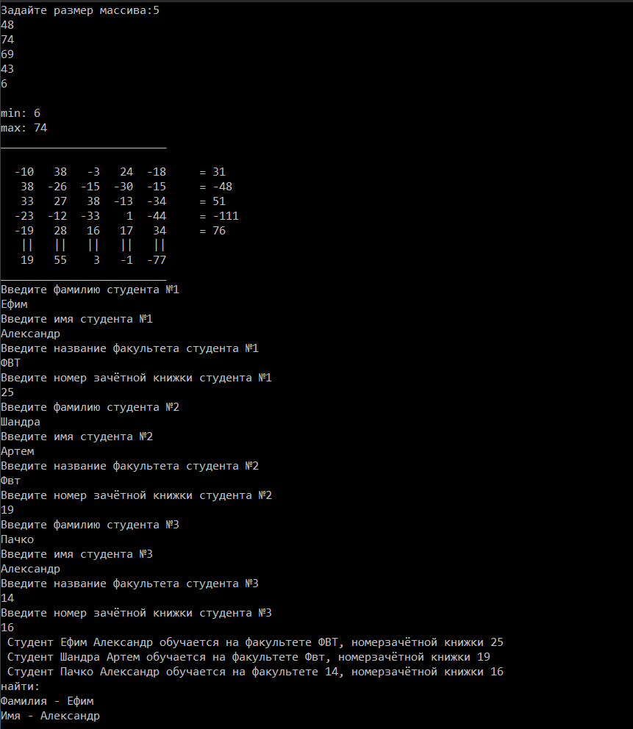

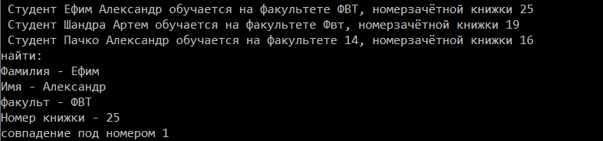

**Листинг**

#define _CRT_SECURE_NO_WARNINGS

#include <windows.h>

#include <stdio.h>

#include <stdlib.h>

#include <time.h>

#include < string.h >

int main() {

SetConsoleCP(1251);

SetConsoleOutputCP(1251);

srand(time(NULL));

setvbuf(stdin, NULL, _IONBF, 0);

setvbuf(stdout, NULL, _IONBF, 0);

struct student {

char famil[20];

char name[20], facult[20];

int Nomzach;

} stud[3], search;

int min, max, n, mm[5][5];

int* m;

printf("Задайте размер массива:");

scanf("%d", &n);

m = (int*)malloc(n * sizeof(int));

for (int i = 0; i < n; i++) {

m[i] = rand() % 100;

printf("%d\n", m[i]);

}

min = m[0];

max = m[0];

for (int i = 0; i < n; i++) {

if (m[i] < min)

min = m[i];

if (m[i] > max)

max = m[i];

}

printf("\nmin: %d \nmax: %d", min, max);

free(m);

printf("\n_________________________\n\n");

for (int i = 0; i < 5; i++) {

int z = 0;

for (int j = 0; j < 5; j++) {

mm[i][j] = rand() % 100-50;

printf("%5d", mm[i][j]);

z += mm[i][j];

}

printf(" = %d\n",z);

}

printf(" || || || || ||\n");

for (int i = 0; i < 5; i++) {

int u = 0;

for (int j = 0; j < 5; j++) {

u += mm[j][i];

}

printf("%5d", u);

}

printf("\n_________________________\n");

for (int i = 0; i < 3; i++)

{

printf("Введите фамилию студента №%d\n", i + 1);

scanf("%20s", &stud[i].famil);

printf("Введите имя студента №%d\n", i + 1);

scanf("%20s", &stud[i].name);

printf("Введите название факультета студента №%d\n", i + 1);

scanf("%20s", &stud[i].facult);

printf("Введите номер зачётной книжки студента №%d\n", i + 1);

scanf("%d", &stud[i].Nomzach);

}

for (int i = 0; i < 3; i++) {

printf(" Cтудент %s %s обучается на факультете %s, номерзачётной книжки %d\n", stud[i].famil, stud[i].name, stud[i].facult, stud[i].Nomzach);

}

printf("найти:\n");

printf("Фамилия - ");

scanf("%20s", &search.famil);

printf("Имя - ");

scanf("%20s", &search.name);

printf("факульт - ");

scanf("%20s", &search.facult);

printf("Номер книжки - ");

scanf("%d", &search.Nomzach);

int t = 0;

for (int i = 0; i < 3; i++) {

if (strcmp(search.famil, stud[i].famil) == 0 && (strcmp(search.name, stud[i].name) == 0) && strcmp(search.facult, stud[i].facult) == 0 && search.Nomzach == stud[i].Nomzach) {

printf("совпадение под номером %d", i + 1);

t = 1;

break;

}

}

if (t == 0)

printf("совпадений нет");

}

**Вывод**

В ходе работы изучили простые структуры данных и массивы, получили навыки составления простейших алгоритмов.